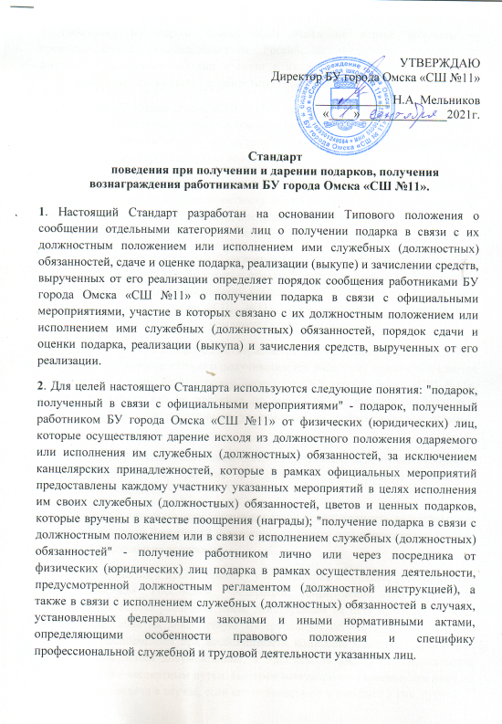
3. Работники БУ ГОРОДА ОМСКА «СШ №11»не вправе получать не предусмотренные законодательством Российской Федерации подарки от физических (юридических) лиц в связи с их должностным положением или исполнением ими служебных (должностных) обязанностей.
4. Работники БУ ГОРОДА ОМСКА «СШ №11»обязаны в порядке, предусмотренном настоящим Стандартом, уведомлять обо всех случаях получения подарка в связи с их должностным положением или исполнением ими служебных (должностных) обязанностей антикоррупционную комиссию.
5. Уведомление о получении подарка в связи с должностным положением или исполнением служебных (должностных) обязанностей (далее - уведомление), составленное согласно приложению, представляется не позднее 3 рабочих дней со дня получения подарка в БУ ГОРОДА ОМСКА «СШ №11».
6. Уведомление составляется в 2 экземплярах, один из которых возвращается лицу, представившему уведомление, с отметкой о регистрации, другой экземпляр направляется в антикоррупционную комиссию по поступлению и выбытию активов БУ ГОРОДА ОМСКА «СШ №11», образованную в соответствии с законодательством о бухгалтерском учете (далее - комиссия).
7. Подарок, стоимость которого подтверждается документами и превышает 3 тыс. рублей, либо стоимость которого получившим его работнику неизвестна, сдается ответственному лицу, назначенному директором БУ ГОРОДА ОМСКА «СШ №11», которое принимает его на хранение по акту приема-передачи не позднее 5 рабочих дней со дня регистрации уведомления в соответствующем журнале регистрации.
8. Подарок, полученный работником организации, независимо от его стоимости, подлежит передаче на хранение в порядке, предусмотренном пунктом 7 настоящего Стандарта.
9. До передачи подарка по акту приема-передачи ответственность, в соответствии с законодательством Российской Федерации, за утрату или повреждение подарка несет лицо, получившее подарок.
10. В целях принятия к бухгалтерскому учету подарка в порядке, установленном законодательством Российской Федерации, определение его стоимости проводится на основе рыночной цены, действующей на дату принятия к учету подарка, или цены на аналогичную материальную ценность в сопоставимых условиях с привлечением при необходимости комиссии. Сведения о рыночной цене подтверждаются документально, а при невозможности документального подтверждения - экспертным путем. Подарок возвращается сдавшему его лицу по акту приема-передачи в случае, если его стоимость не превышает 3 тыс. рублей.
11. Антикоррупционная комиссия обеспечивает включение в установленном порядке принятого к бухгалтерскому учету подарка, стоимость которого превышает 3 тыс. рублей, в реестр субъекта РФ (Омской области).
12. Работники, сдавшие подарок, могут его выкупить, направив на имя директора соответствующее заявление, не позднее двух месяцев со дня сдачи подарка.
13. Антикоррупционная Комиссия в течение 3 месяцев со дня поступления заявления, указанного в пункте 12 настоящего Стандарта, организует оценку стоимости подарка для реализации (выкупа) и уведомляет в письменной форме лицо, подавшее заявление, о результатах оценки, после чего в течение месяца заявитель выкупает подарок по установленной в результате оценки стоимости или отказывается от выкупа.
14. Подарок, в отношении которого не поступило заявление, указанное в пункте 12 настоящего Стандарта, может использоваться БУ ГОРОДА ОМСКА «СШ №11»с учетом заключения комиссии о целесообразности использования подарка для обеспечения деятельности спортивной школы.
15. В случае нецелесообразности использования подарка директором БУ ГОРОДА ОМСКА «СШ №11»принимается решение о реализации подарка и проведении оценки его стоимости для реализации (выкупа) посредством проведения торгов в порядке, предусмотренном законодательством Российской Федерации.
16. Оценка стоимости подарка для реализации (выкупа), предусмотренная пунктами 13 и 15 настоящего Стандарта, осуществляется субъектами оценочной деятельности в соответствии с законодательством Российской Федерации об оценочной деятельности.
17. В случае если подарок не выкуплен или не реализован, директором БУ ГОРОДА ОМСКА «СШ №11»принимается решение о повторной реализации подарка, либо о его безвозмездной передаче на баланс благотворительной организации, либо о его уничтожении в соответствии с законодательством Российской Федерации.
18. Средства, вырученные от реализации (выкупа) подарка, зачисляются в доход соответствующего бюджета в порядке, установленном бюджетным законодательством Российской Федерации.

ПРИЛОЖЕНИЕ к СТАНДАРТУ
Уведомление о получении подарка
__________________________
(наименование образовательной организации)
________________________________________
От______________________________________
________________________________
(ф.и.о., занимаемая должность)

Уведомление о получении подарка от "____" ________________ 20____ г.

Извещаю о получении ___________________________________________________
(дата получения)
подарка(ов) на ____________________________________________________________ (наименование официального мероприятия, место и дата проведения)

Наименование подарка | Характеристика подарка,  его описание | Количество предметов | Стоимость в рублях  ***
1.
2.
3.
Итого:

Приложение: ______________________________________________ на _____ листах.
(наименование документа)

Лицо, представившее
уведомление _________ _________________________ "__" _______________ 20____ г.
(подпись) (расшифровка подписи)

Лицо, принявшее
уведомление _________ _________________________ "__" ____ 20________________ г.
(подпись) (расшифровка подписи)

Регистрационный номер в журнале регистрации уведомлений ___________________
"__" _________ 20__ г.

***Заполняется при наличии документов, подтверждающих стоимость подарка.

